RELATÓRIO DO I CICLO DE PALESTRAS – 2025.2
Pró-Reitoria de Pós-Graduação, Pesquisa, Extensão e Cursos Livres
Gerencia de Empregabilidade e Acompanhamento de Egressos
Centro Universitário UNI-CET

I. IDENTIFICAÇÃO

PERÍODO: 28 de outubro de 2025, 18h as 20h.
SETOR RESPONSÁVEL: Pró-Reitoria de Pós-Graduação, Pesquisa, Extensão e Cursos Livres e Gerência de Empregabilidade e Acompanhamento de Egressos.
PÚBLICO-ALVO: Reitoria, Pró-Reitorias, Assessorias, Gerencias, Coordenadores, Docentes, Colaboradores, Discentes, Egressos, Comunidade Externa, Empresários, Parceiros e Conveniados.
TEMA: Empreendedorismo e Inovação Tecnológica
LOCAL: Auditório II do Centro Universitário UNI-CET

II. OBJETIVOS

Objetivo Geral
Promover a integração acadêmica por meio de debates, reflexões e compartilhamento de conhecimentos sobre empreendedorismo e inovação tecnológica, fortalecendo a formação profissional, a empregabilidade e o protagonismo dos discentes e egressos do Centro Universitário UNI-CET.

Objetivos Específicos
- Estimular o espírito empreendedor entre os participantes, apresentando conceitos, práticas e experiências que favoreçam a criação de novos negócios e iniciativas inovadoras.
- Fortalecer competências profissionais relacionadas à inovação tecnológica, ampliando a compreensão sobre tendências, ferramentas e metodologias aplicadas no mercado atual.
- Aproximar estudantes, egressos, docentes e profissionais convidados, favorecendo o diálogo interdisciplinar e o intercâmbio de experiências acadêmicas e profissionais.
- Contribuir para o desenvolvimento do Programa de Empregabilidade e Acompanhamento de Egressos, reforçando a inovação e o empreendedorismo como eixos estratégicos da atuação institucional.
- Valorizar a produção de conhecimento e a formação continuada, incentivando os participantes a buscar melhorias constantes em sua trajetória acadêmica e profissional.

III. ATIVIDADES EXECUTADAS

O I Ciclo de Palestras do Centro Universitário UNI-CET, com o tema Empreendedorismo e Inovação Tecnológica, foi realizado em 28 de outubro de 2025, das 18h às 20h, no Auditório II do UNI-CET. O evento contou com a presença do Vice-Reitor, Professor Renato Sampaio, do Pró-Reitor de Pós-Graduação, Pesquisa, Extensão e Cursos Livres, Professor Nelson Jorge Carvalho Batista, idealizador da iniciativa, do Professor Fábio Luiz Martins, gerente do Programa de Empregabilidade e Acompanhamento de Egresso, além de coordenadores de cursos, docentes, estudantes, egressos, colaboradores, assessores e representantes da comunidade externa.
A abertura ocorreu às 18h, conduzida pelo Professor Fábio Martins, que destacou a missão institucional do UNI-CET e a relevância do tema para a formação acadêmica e profissional. Em seguida, teve início a programação técnica, composta por quatro momentos centrais. O primeiro deles foi a palestra do Dr. Helano Diógenes Pinheiro, Assessor Técnico da FAPEPI, que apresentou o Programa Centelha/PI, ressaltando suas modalidades de fomento, as etapas de submissão e avaliação de propostas inovadoras e o apoio oferecido pelo SEBRAE por meio de capacitações e oficinas. O palestrante enfatizou a importância da participação ativa de estudantes, docentes e egressos, destacando investimentos de até R$ 130.000,00 para projetos aprovados.
Na sequência, foi realizada a palestra “Empreender dentro da academia: desafios e oportunidades”, ministrada pela Doutoranda Marcela Pereira Gualter, que compartilhou sua trajetória acadêmica e empreendedora. A pesquisadora evidenciou o papel dos programas de incentivo, especialmente o Centelha/PI, na viabilização de projetos inovadores, e apresentou orientações práticas sobre elaboração e submissão de propostas, fortalecendo o diálogo com o Dr. Helano no esclarecimento do processo de cadastro e dos critérios de avaliação.
A mediação das atividades foi conduzida pela Mestra Francisca Syonara Moraes Rodrigues, que também integrou a programação como palestrante, apresentando uma análise técnica sobre a elaboração de projetos inovadores. Destacou aspectos essenciais do planejamento, da definição de problemas, da viabilidade social e ambiental das propostas e da importância de considerar sustentabilidade, responsabilidade socioambiental e impacto social positivo, especialmente para populações vulneráveis. Com ampla experiência em gestão pública, inovação e projetos de fomento, a palestrante incentivou a participação da comunidade acadêmica em editais voltados ao empreendedorismo.
Encerrando a programação, o Mestre Luiz Augusto de Oliveira, Diretor da INEAGRO, apresentou a palestra sobre empreendedorismo no agronegócio, abordando sua trajetória profissional e as possibilidades de inovação no setor. Destacou o papel estratégico das incubadoras de empresas, a importância do trabalho em equipe, da definição de perfis e competências, bem como da modelagem de negócios sustentáveis aplicados ao agro. Ressaltou ainda que editais como o Centelha/PI contribuem significativamente para o desenvolvimento de iniciativas inovadoras, oferecendo suporte técnico, validação de ideias e oportunidades de investimento.
A análise das atividades executadas evidencia que o I Ciclo de Palestras do UNI-CET cumpriu de maneira efetiva sua proposta formativa, promovendo engajamento qualificado e proporcionando experiências de aprendizagem alinhadas às demandas contemporâneas de inovação, empreendedorismo e qualificação profissional. As ações desenvolvidas fortaleceram competências essenciais ao desenvolvimento acadêmico e ao preparo para o mundo do trabalho e às diretrizes institucionais de empregabilidade e produção de conhecimento, reafirmando a relevância da iniciativa e o compromisso institucional do UNI-CET com a excelência, a integração entre teoria e prática e a promoção de trajetórias profissionais bem-sucedidas de seus discentes e egressos.

IV. METODOLOGIA EMPREGADA

A realização do I Ciclo de Palestras do Centro Universitário UNI-CET foi estruturada a partir de uma metodologia participativa, expositiva e integradora, orientada pela Pró-Reitoria de Pós-Graduação, Pesquisa, Extensão e Cursos Livres, em articulação com o Programa de Empregabilidade e Acompanhamento de Egressos. O planejamento das ações foi conduzido de forma colaborativa, envolvendo a Coordenação do Programa, as Coordenações de Curso, o Núcleo de Apoio Pedagógico (NAP), a Comissão Própria de Avaliação (CPA), o setor de Marketing e demais instâncias institucionais responsáveis pelo suporte acadêmico, logístico e comunicacional.
A definição do cronograma, a seleção dos palestrantes e a organização das atividades seguiram um processo de construção articulada, garantindo coerência temática com o eixo central do evento: Empreendedorismo e Inovação Tecnológica, e alinhamento às diretrizes institucionais de formação profissional, empregabilidade e promoção da cultura empreendedora. As etapas de planejamento contemplaram reuniões estratégicas, levantamento de demandas formativas, identificação de especialistas e integração das ações de divulgação interna e externa.
Durante o evento, foram empregadas metodologias expositivas dialogadas, com foco na troca de experiências entre os palestrantes, docentes, discentes e egressos, favorecendo a compreensão prática e contextualizada do processo de inovação, da elaboração de projetos e das possibilidades de inserção profissional. A atuação da mediadora, com expertise em gestão e inovação, assegurou a fluidez das discussões, estimulando participação ativa e engajamento crítico.
A metodologia incluiu, ainda, registros sistemáticos das atividades executadas e observações qualitativas referentes à participação do público, à pertinência das abordagens apresentadas e às contribuições formativas para os estudantes. Todo o processo foi pautado no compromisso institucional do UNI-CET com a excelência acadêmica, o fortalecimento da cultura de inovação e o estímulo à construção de trajetórias profissionais consolidadas.

V. ANÁLISE DE RESULTADOS

A análise dos resultados do I Ciclo de Palestras do Centro Universitário UNI-CET evidencia uma participação significativa e diversificada, totalizando 46 participantes, entre vice-reitoria, pró-reitoria, docentes, colaboradores, discentes, egressos e membros da comunidade externa. Esse quantitativo confirma o interesse institucional e social pela temática do evento, reforçando a relevância do eixo “Empreendedorismo e Inovação Tecnológica” para a formação acadêmica e para a inserção profissional.
A dinâmica do evento demonstrou elevado nível de engajamento. Os participantes interagiram de forma ativa e colaborativa, contribuindo com perguntas, relatos e reflexões pertinentes às apresentações. Essa participação qualificada favoreceu a construção coletiva do conhecimento e ampliou a compreensão dos processos de inovação e das possibilidades de atuação no ecossistema empreendedor.
Do ponto de vista operacional, o evento contou com suporte técnico eficiente, assegurado pela equipe de Tecnologia da Informação, que viabilizou os recursos de som e projeção, garantindo fluidez na condução das apresentações. A equipe de Marketing registrou os principais momentos, assegurando visibilidade institucional e documentação adequada das atividades desenvolvidas.
O encerramento do evento incluiu a entrega de brindes aos palestrantes e agradecimentos formais, reforçando o reconhecimento institucional às contribuições ofertadas. De modo geral, os resultados obtidos demonstram que o Ciclo de Palestras atingiu plenamente seus objetivos formativos, fortalecendo a integração entre teoria e prática, estimulando o empreendedorismo e consolidando o compromisso do UNI-CET com o desenvolvimento acadêmico e profissional de sua comunidade.

VI. DIFICULDADES ENCONTRADAS

Durante a organização e execução do I Ciclo de Palestras do Centro Universitário UNI-CET, algumas dificuldades foram identificadas ao longo do processo, demandando articulação institucional, flexibilidade e ações de ajustes por parte da equipe envolvida. Uma das principais limitações esteve relacionada ao processo de inscrições e divulgação, especialmente no que se refere ao alcance dos egressos. A dificuldade de acesso a dados atualizados e contatos ativos comprometeu, inicialmente, a comunicação direta com esse público, exigindo apoio da Secretaria Acadêmica e do setor de Tecnologia da Informação para organização, filtragem e atualização dos registros institucionais.
Outro desafio recorrente foi a conciliação das agendas dos palestrantes convidados, muitos deles vinculados a atividades acadêmicas e profissionais externas, o que exigiu maior esforço de coordenação e negociação para definição de horários compatíveis. Adicionalmente, o horário de início do evento apresentou pequenas limitações, considerando o deslocamento de estudantes e participantes que possuíam compromissos acadêmicos e profissionais anteriores, o que demandou ajustes operacionais para garantir a pontualidade e a fluidez da programação.
Aspectos logísticos também representaram desafios, sobretudo no alinhamento prévio de recursos tecnológicos e estruturais, como som, projeção e registro audiovisual, exigindo atenção conjunta das equipes de Marketing e Tecnologia da Informação. Apesar do suporte eficiente desses setores, a necessidade de ajustes de última hora evidenciou a importância de ampliar o tempo de preparação técnica nas próximas edições.
No geral, as dificuldades enfrentadas foram superadas por meio da cooperação intersetorial e da capacidade de adaptação das equipes envolvidas, garantindo a execução qualificada do evento e reafirmando o compromisso institucional do UNI-CET com a promoção de experiências formativas de excelência.

VII. CONSIDERAÇÕES / RECOMENDAÇÕES / SUGESTÕES

O I Ciclo de Palestras do Centro Universitário UNI-CET evidenciou a importância estratégica de ações institucionais voltadas ao fortalecimento da cultura de inovação, empreendedorismo e empregabilidade no ambiente acadêmico. A participação ativa de estudantes, docentes, egressos, gestores institucionais e comunidade externa confirmou a relevância da temática e o alinhamento do evento às diretrizes acadêmicas da Pró-Reitoria de Pós-Graduação, Pesquisa, Extensão e Cursos Livres e do Programa de Empregabilidade e Acompanhamento de Egressos.
As discussões promovidas, associadas à abordagem técnica dos palestrantes e ao contato direto com políticas de fomento, incubadoras e iniciativas tecnológicas, ampliaram a compreensão dos participantes sobre oportunidades de desenvolvimento profissional e de inserção no ecossistema empreendedor.
Para fortalecer futuras edições, recomenda-se a ampliação das temáticas abordadas, contemplando áreas emergentes ligadas à inovação, tecnologia, sustentabilidade e modelos de negócios. Sugere-se, ainda, a inclusão de oficinas práticas, mentorias rápidas, apresentações orais curtas e espaços de orientação individualizada para potencializar o caráter formativo do evento.
A consolidação de parcerias com agências de fomento, incubadoras, empresas do setor produtivo e órgãos governamentais poderá ampliar o alcance e a efetividade das ações, contribuindo para a inserção qualificada dos discentes e egressos no mercado de trabalho e no ambiente de produção científica.
Também se recomenda o aprimoramento da comunicação institucional com os egressos, mediante estratégias de engajamento contínuo, como canais oficiais de contato, grupos institucionais de divulgação, boletins informativos enviados por e-mail e atualização permanente do banco de talentos do UNI-CET. A adoção de ferramentas digitais para acompanhamento da trajetória profissional dos egressos pode potencializar o vínculo com a instituição e favorecer ações integradas com o Programa de Empregabilidade.
Por fim, reafirma-se que o Ciclo de Palestras constitui uma prática acadêmica relevante para a consolidação da missão institucional do UNI-CET, contribuindo para a formação integral, o protagonismo profissional e o desenvolvimento de competências inovadoras. A continuidade e o aprimoramento desse evento fortalecem o compromisso da Instituição com a excelência acadêmica, a inovação tecnológica e a promoção de oportunidades que impactem positivamente a trajetória dos seus discentes e egressos.

VIII. REFERÊNCIAS BIBLIOGRÁFICAS

ALMEIDA, M. I.; PIMENTA, S. G. Estágio e docência. 5. ed. São Paulo: Cortez, 2014.

AUSUBEL, D. P. Aquisição e retenção de conhecimentos: uma perspectiva cognitiva. Lisboa: Plátano, 2000.

BRASIL. Ministério da Educação. Política Nacional de Extensão Universitária. Brasília: MEC, 2018.

DEWEY, J. Experiência e educação. São Paulo: Nacional, 1971.

FREIRE, P. Pedagogia da autonomia: saberes necessários à prática educativa. São Paulo: Paz e Terra, 1996.

GIL, A. C. Métodos e técnicas de pesquisa social. 7. ed. São Paulo: Atlas, 2019.

GONÇALVES FILHO, C.; BRANDÃO, M. M. Competências profissionais no mundo contemporâneo. São Paulo: Atlas, 2021.

GUIMARÃES, G. Gestão universitária e processos formativos. Belo Horizonte: Autêntica, 2019.

MARQUES, J. F.; ZANELLI, J. C. Psicologia, organizações e trabalho no Brasil. Porto Alegre: Artmed, 2013.

ORGANIZAÇÃO INTERNACIONAL DO TRABALHO (OIT). Competências para o trabalho e empregabilidade no século XXI. Genebra: OIT, 2020.

PIMENTA, S. G.; ANASTASIOU, L. Docência no ensino superior. 4. ed. São Paulo: Cortez, 2014.

REYGADAS, P. Extensão universitária e impacto social. México: UNAM, 2017.

SCHWAB, K. A quarta revolução industrial. São Paulo: Edipro, 2019.

UNESCO. Educação para o século XXI: competências essenciais. Paris: UNESCO, 2017.

IX. AUTENTICAÇÃO

Teresina – Piauí, 21 de novembro de 2025

Responsáveis

Nelson Jorge Carvalho Batista
Pró-Reitor de Pós-Graduação, Pesquisa, Extensão e Cursos Livres

Fábio Luiz Martins
Gerente do Programa de Empregabilidade e
Acompanhamento de Egressos

X. ANEXOS
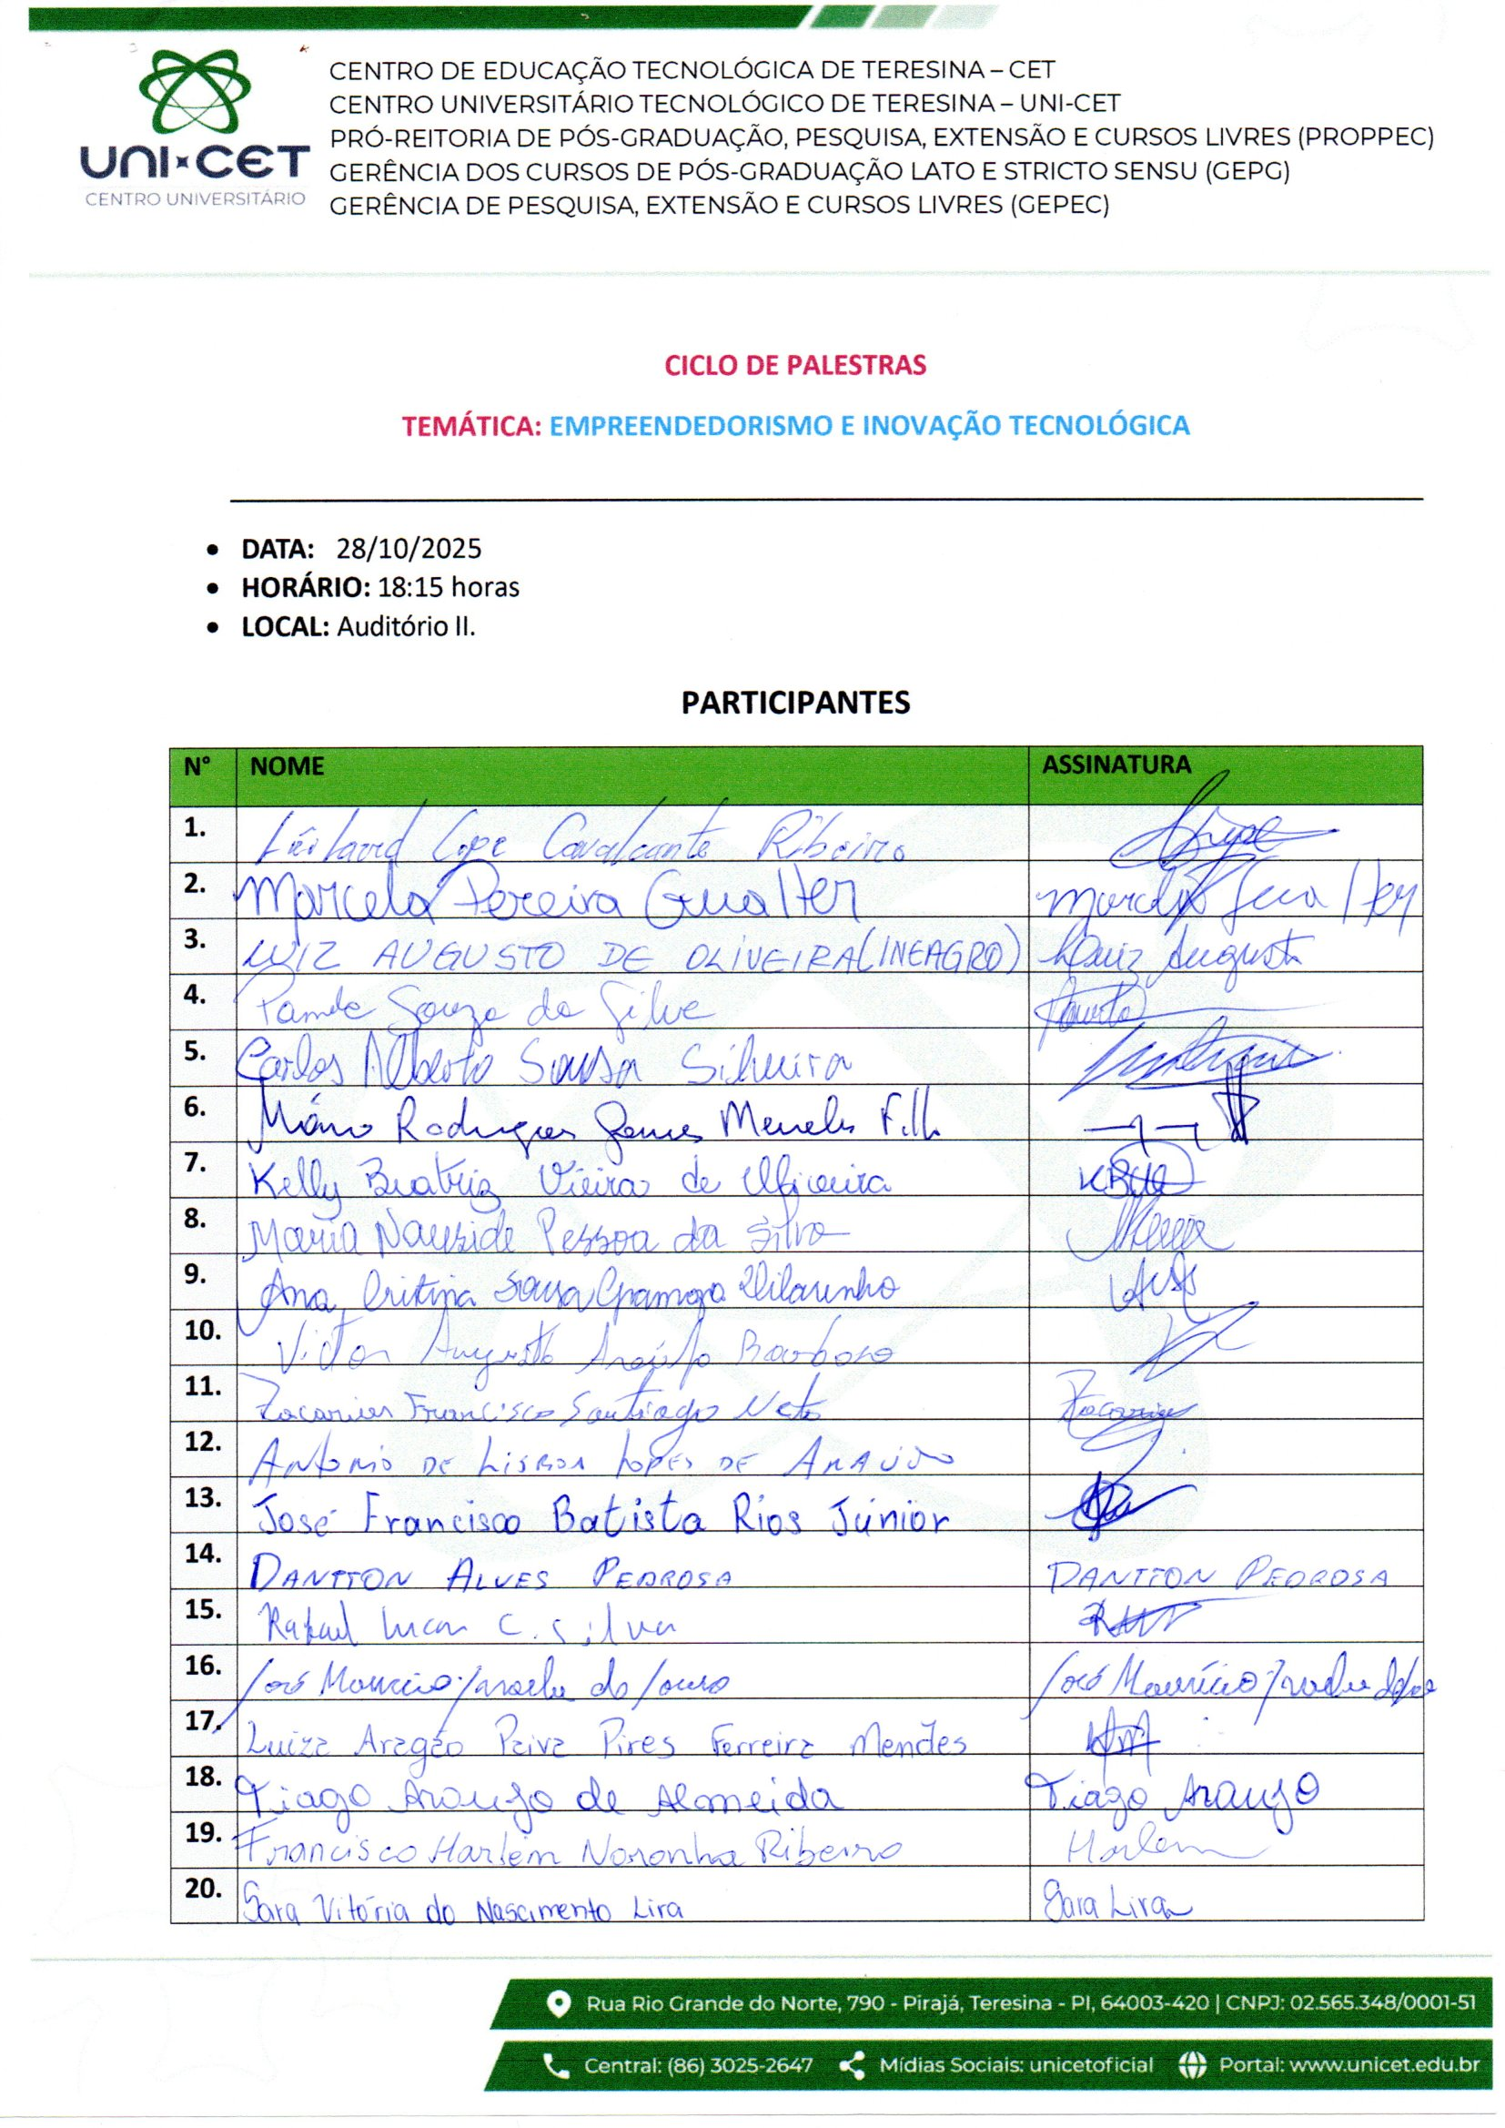

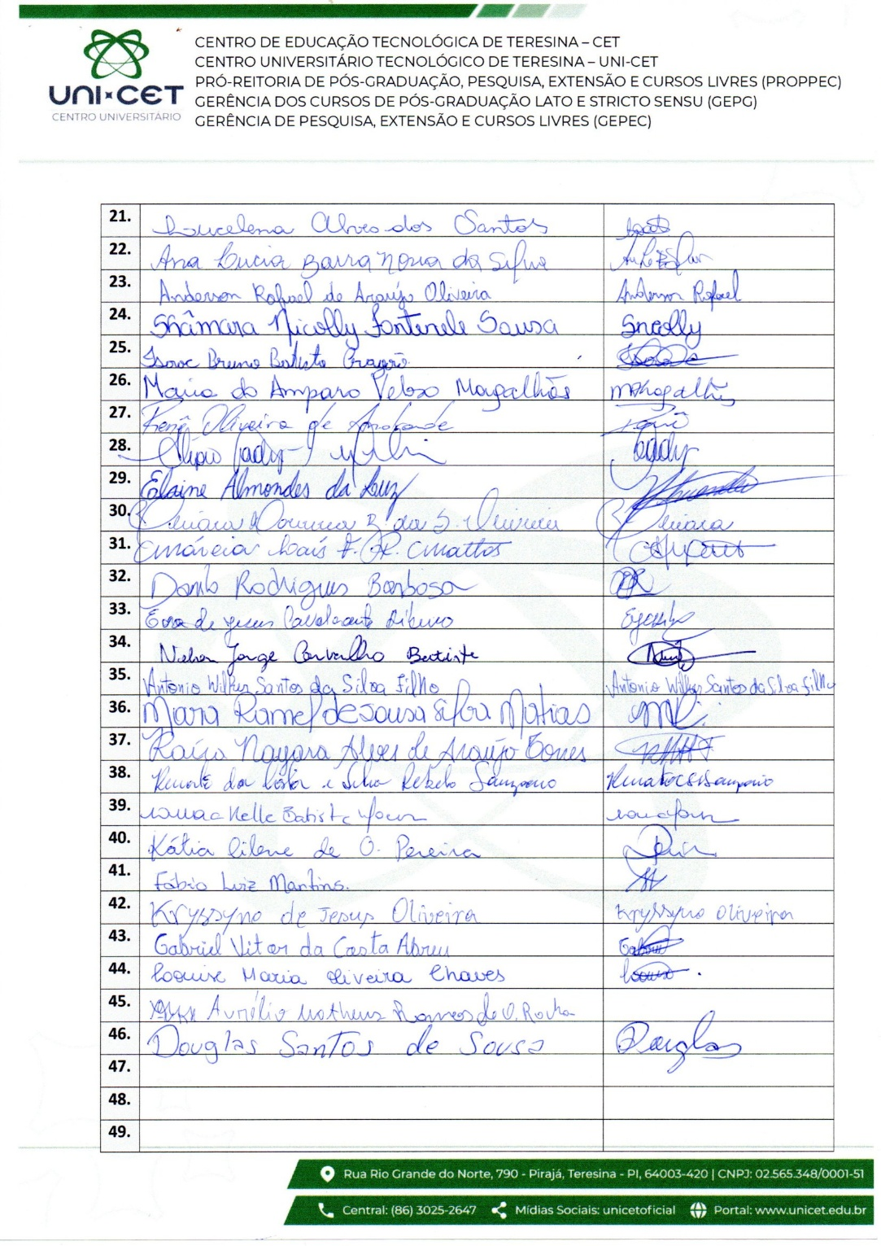

CICLO DE PALESTRAS 2025.2
Material de Divulgação e Mídia

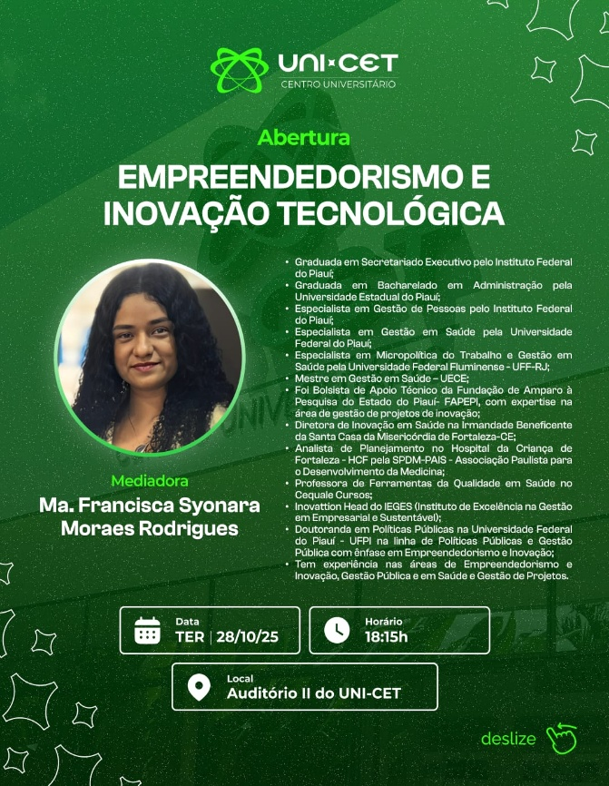
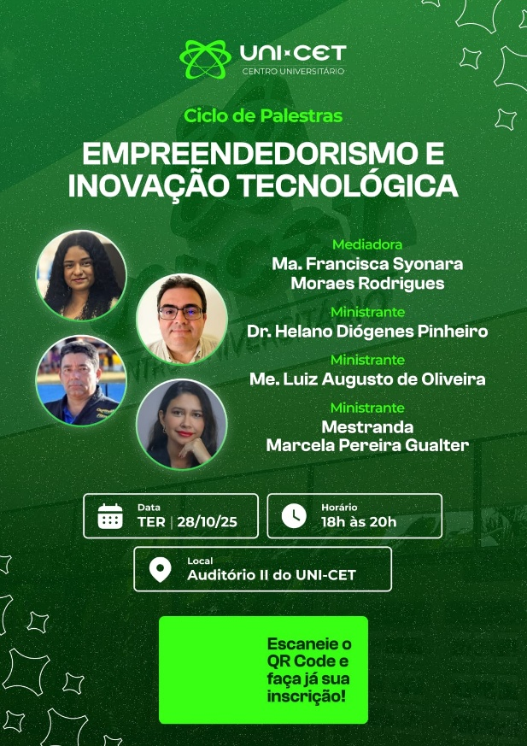

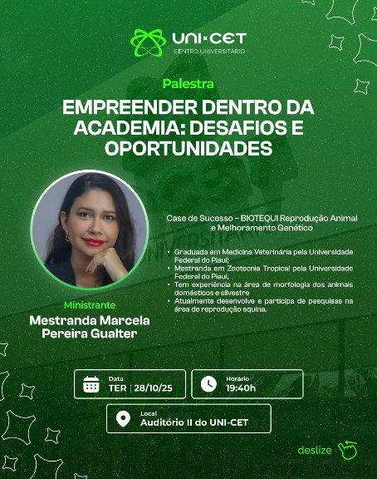
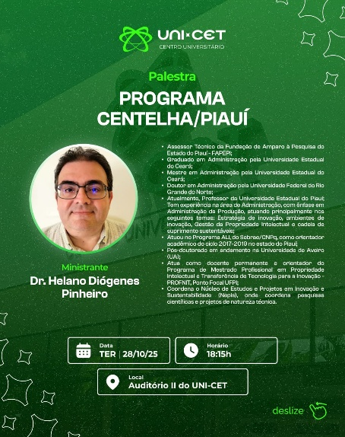
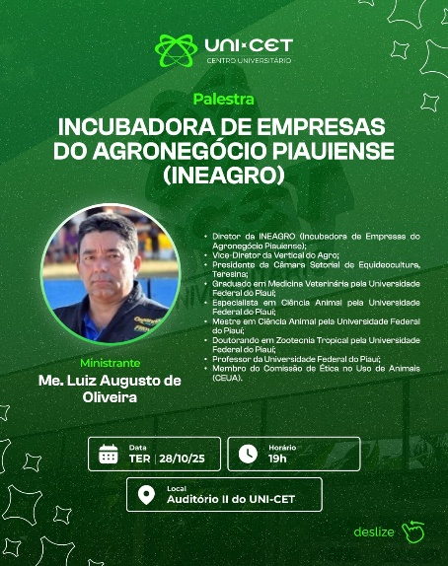

REGISTRO DA APRESENTAÇÃO DO PROGRAMA CENTELHA / PIAUÍ
Com o Dr. Helano Diógenes Pinheiro e Mediação da Ma. Francisca Syonara Moraes

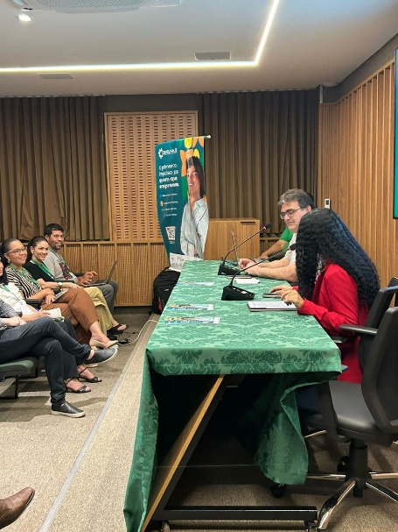
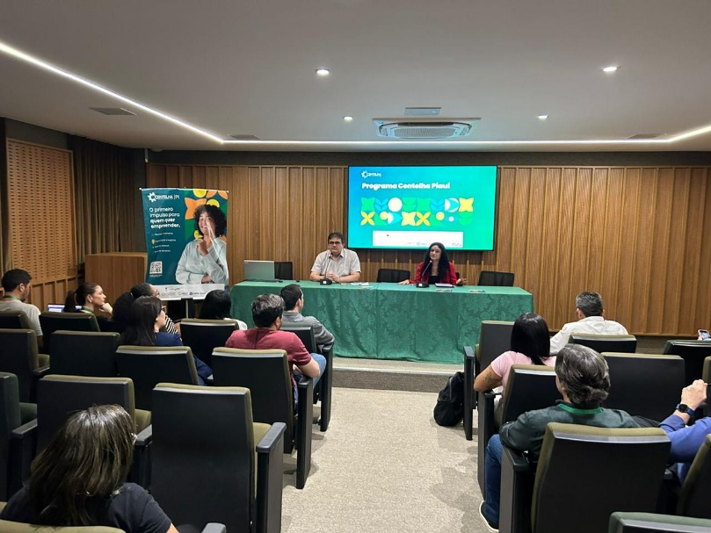

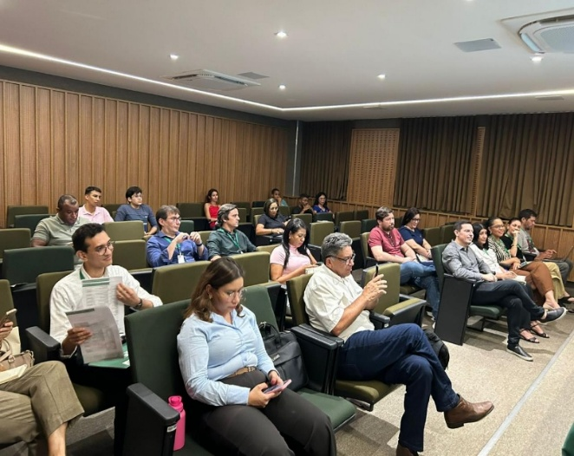
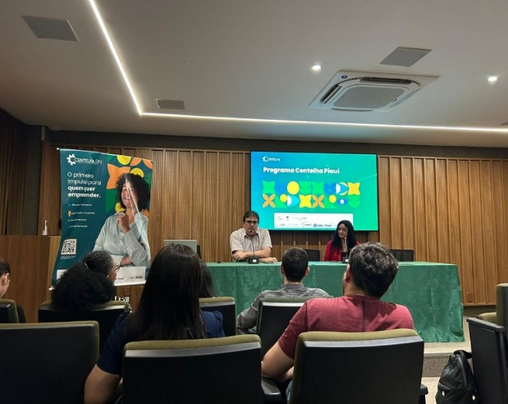
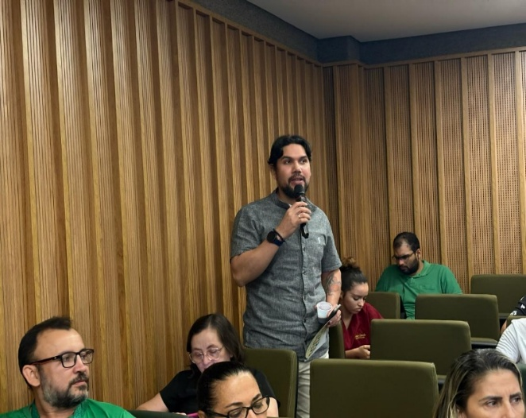
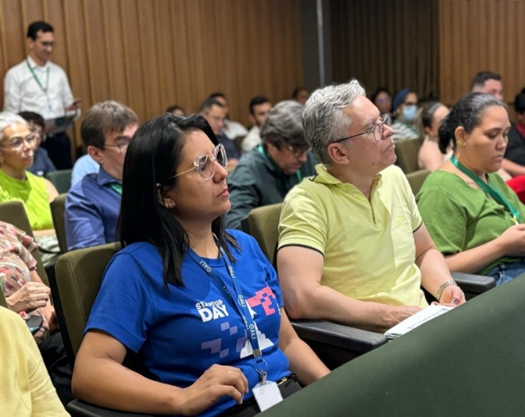

REGISTRO DA PALESTRA: EMPREENDER DENTRO DA ACADEMIA:
DESAFIOS E OPORTUNIDADES
Com a Ma. Marcela Pereira Gualter

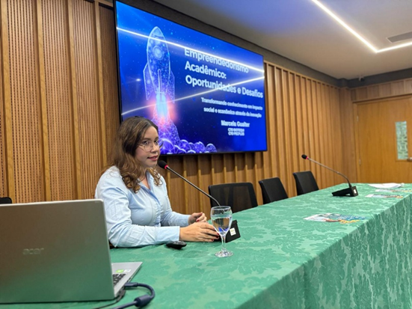
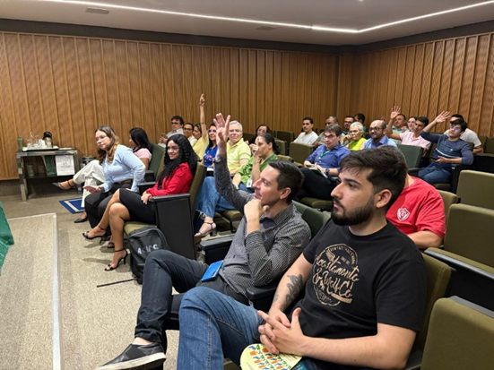
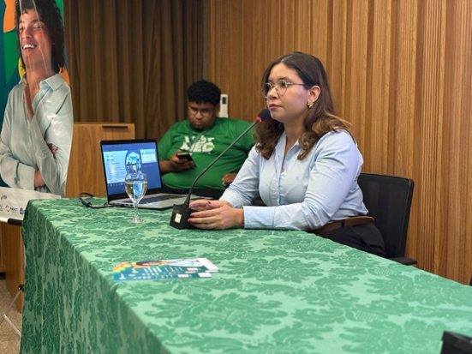
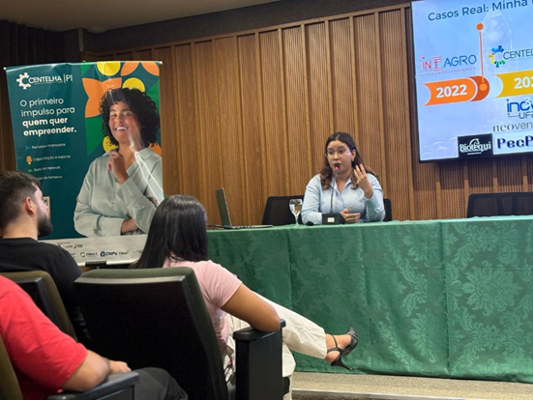

REGISTRO DA PALESTRA: INCUBADORA DE EMPRESAS DP AGRONEGÓCIO PIAUIENSE (INEAGRO)
Com o Me. Luiz Augusto de Oliveira

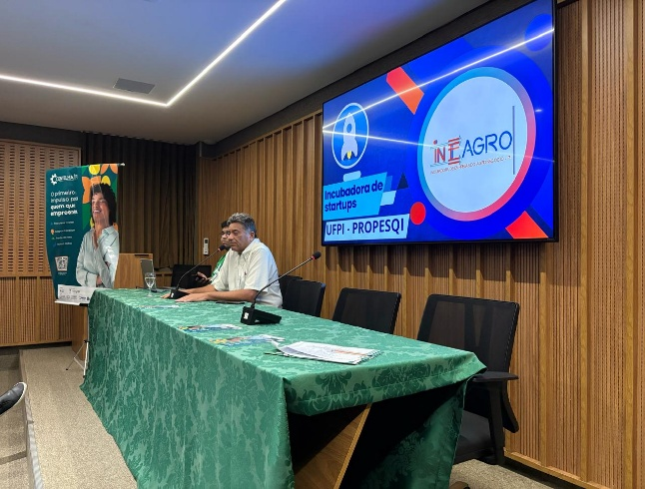
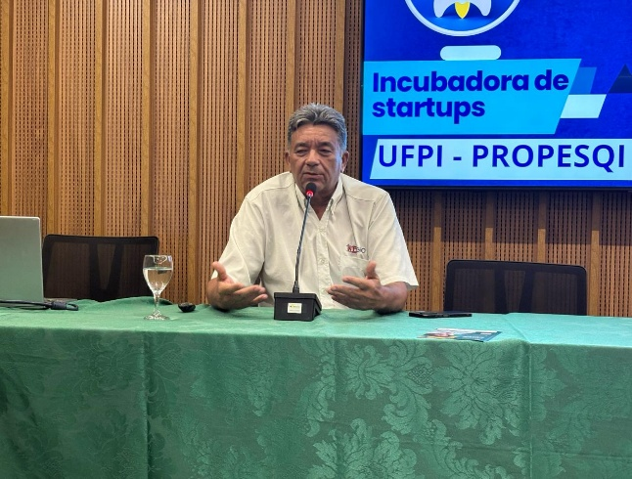
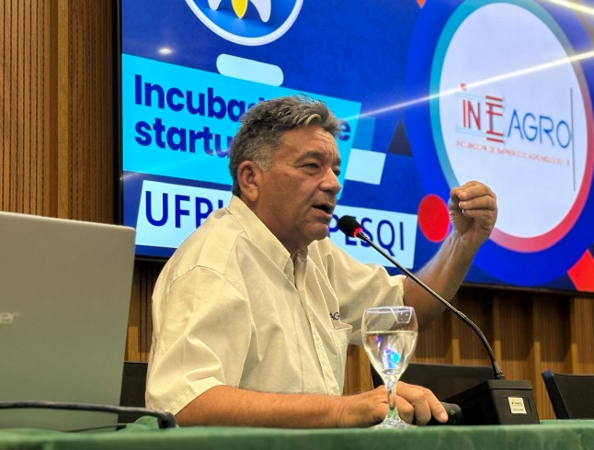
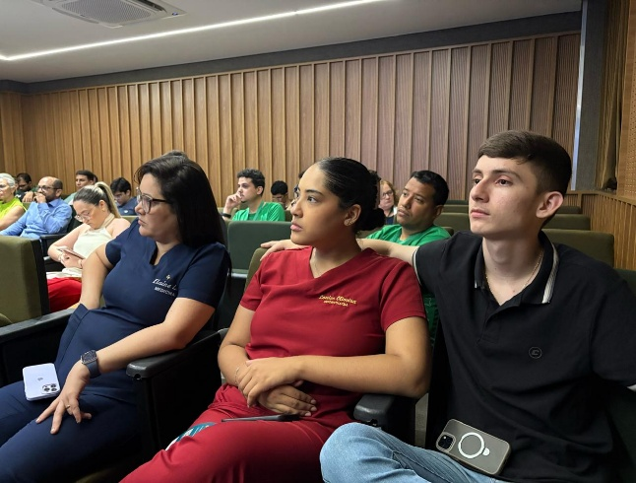
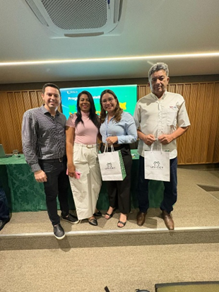
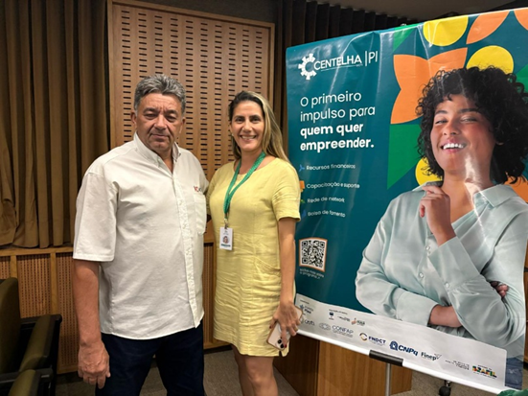

REGISTRO DO I CICLO DE PALESTRAS DO UNI-CET
Com a participação de docentes, discentes e egressos.
E entrega de presentes aos Palestrantes.

